Fecha: _____________________

La Secretaría de Salud Pública y Seguridad Social del Municipio de Pereira en uso de las facultades consagradas en la Ley 09 de 1979 (Código Sanitario Nacional), Ley 100 de 1993, art. 44 de la Ley 715 de 2001, y demás decretos o resoluciones reglamentarios y del ministerio de protección social.

**IDENTIFICACIÓN DEL INVESTIGADO**

La persona contra quien se dirige la presente investigación es el señor **JAIME GUERRERO GONZALEZ**, identificado con la cedula de ciudadanía número 91.289.445, en calidad de propietario de **ANIMALES PARA COMERCIALIZAR,** ubicado en la manzana Z casa 37 barrio Las Brisitas (invasión), con la misma dirección de notificación judicial.

## CONSIDERANDO

Que El Artículo 79 De La Constitución Política De Colombia dispone: Todas las personas tienen derecho a gozar de un ambiente sano. La ley garantizará la participación de la comunidad en las decisiones que puedan afectarlo.

La ley 100 de 1993 en su artículo 176 numeral 4 establece funciones de la dirección seccional, distrital y municipal del sistema de salud, estableciendo que además de las funciones previstas en las leyes 10 de 1990 y 60 de 1993 tendrán entre otras, la inspección y vigilancia de la aplicación de las normas técnicas, científicas, administrativas y financieras que expida el ministerio de salud, sin prejuicio de las funciones de inspección y vigilancia atribuidas a las demás autoridades competentes.

Que la ley 9 de 1979, establece condiciones sanitarias y de ambiente, necesarias para asegurar el bienestar y la salud humana, normas generales que servirán de base a las disposiciones y reglamentaciones necesarias para preservar, restaurar y mejorar las condiciones sanitarias en lo que se relaciona a la salud humana y de igual forma otorga las facultades al Estado y más específicamente al ministerio de salud de investigar, controlar y llegado el caso a sancionar a quienes puedan llegar a incumplir estas disposiciones.

Que el ARTÍCULO 209 de la Ley 9 de 1979 prevé: “En todas las edificaciones se prohíbe realizar actividades que afecten o puedan afectar el bienestar o la salud de los vecinos o de la comunidad a la cual se pertenece*”.*

Que los hallazgos descritos a continuación dan origen al presente proceso.

**HECHOS**

En el marco de la competencia de la Secretaría de Salud Pública y Seguridad Social, sus funcionarios realizaron visita de inspección, vigilancia y control, el día 06 de octubre de 2020, a la vivienda del señor **JAIME GUERRERO GONZALEZ**, identificado con la cedula de ciudadanía número 91.289.445, ubicada en la manzana Z casa 37 barrio Las Brisitas (invasión), visita que fue originada por la PQR 41199 y atendida por el propietario de la vivienda, por tenencia de aves, cerdos y olores ofensivos, consignada en el acta **JAH-072-20**, con los siguientes hallazgos:

* Vivienda construida techos de zinc, paredes en ladrillo y pisos en cemento, al interior de la vivienda existe un corral con piso en cemento, paredes en guadua y techo en zinc, dos jaulas en guadua y zinc, se utilizan para levante y crianza de porcinos y gallos.
* En el momento de la visita hay dos (2) cerdos y veintiséis (26) pollos los cuales son para comercializar.
* Se perciben olores ofensivos y presencia de moscas.
* La explotación pecuaria no cuenta con uso de suelo y certificado de vertimientos por autoridad competente.
* El propietario de los animales afirma que el agua resultante del lavado de cochera se dispone a una recamara que se conecta con el alcantarillado municipal.
* Exigencia sanitaria: Retirar la totalidad de 2 cerdos y 26 pollos que se utilizan para comercializar por no cumplir con el artículo 2.8.5.2. 37 del Decreto 780 de 2016. Mejorar los procesos de limpieza y desinfección con el fin de controlar olores ofensivos y presencia de moscas, lo anterior no cumple con los artículos 207 y 209 de la Ley 09 de 1979.

**PRUEBAS**

Se vinculan al presente proceso administrativo sancionatorio las siguientes pruebas:

* **ACTA DE VISITA MOLESTIA SANITARIA DE LA SECRETARIA DE SALUD PUBLICA Y SEGURIDAD SOCIAL NUMERO JAH-072-20 del 06 de octubre de 2020 recibida por JAIME GUERRERO GONZALEZ**,  **propietario de la vivienda, ya descrita en los hechos y el técnico administrativo JULIAN ARANGO HERNANDEZ.**
* **ACTA DE VISITA MOLESTIA SANITARIA DE LA SECRETARIA DE SALUD PUBLICA Y SEGURIDAD SOCIAL NUMERO JAH-085-20 del 27 de noviembre de 2020 recibida por JAIME GUERRERO GONZALEZ**,  **propietario de la vivienda y el técnico administrativo JULIAN ARANGO HERNANDEZ.**

**CARGOS**

Una vez analizadas las actas que obra dentro de la presente investigación, se procede a establecer si en el caso que nos ocupa se vulneró la norma vigente para el momento de los hechos.

Así las cosas, durante la visita de inspección realizada por los funcionarios de ésta secretaria de salud, a **JAIME GUERRERO GONZALEZ**, identificado con la cedula de ciudadanía número 91.289.445, vivienda ubicada en la manzana Z casa 37 barrio Las Brisitas (invasión)**, se evidenciaron hallazgos contrarios a las disposiciones sanitarias, por lo que el Despacho considera que se presenta una posible infracción a las normas que se mencionan a continuación y por lo cual se profieren cargos a la persona investigada por encontrar :**

**Acta JAH-072-20 30 del 06 de octubre de 2020:**

* Vivienda construida techos de zinc, paredes en ladrillo y pisos en cemento, al interior de la vivienda existe un corral con piso en cemento, paredes en guadua y techo en zinc, dos jaulas en guadua y zinc, se utilizan para levante y crianza de porcinos y gallos.
* En el momento de la visita hay dos (2) cerdos y veintiséis (26) pollos los cuales son para comercializar.
* Se perciben olores ofensivos y presencia de moscas.
* La explotación pecuaria no cuenta con uso de suelo y certificado de vertimientos por autoridad competente.
* El propietario de los animales afirma que el agua resultante del lavado de cochera se dispone a una recamara que se conecta con el alcantarillado municipal.

Como exigencia se solicita:

* Retirar la totalidad de 2 cerdos y 26 pollos que se utilizan para comercializar por no cumplir con el artículo 2.8.5.2. 37 del Decreto 780 de 2016. Mejorar los procesos de limpieza y desinfección con el fin de controlar olores ofensivos y presencia de moscas, lo anterior no cumple con los artículos 207 y 209 de la Ley 09 de 1979

**Acta JAH-085-20 del 27 de noviembre de 2020:**

* Se verifico en el momento de la visita que las exigencias sanitarias realizadas en el acta JAH-072-20 del 06 de octubre 2020 no se cumplieron en su totalidad.
* Durante la inspección sanitaria se observan 9 pollos de levante para comercializar.
* Se perciben olores ofensivos de la explotación pecuaria de aves, violación a los artículos 207 y 209 ley 09 de 1979.

El funcionario de la Secretaría de Salud Pública y Seguridad Social le hace saber al señor **JAIME GUERRERO GONZALEZ** que está infringiendo el Decreto 780 de 2016, en su Artículo 2.8.5.2.37 **PROHIBICION DE INSTALAR CRIADEROS DE ANIMALES EN PERIMETROS URBANOS**. (“Prohíbase la explotación comercial y el funcionamiento de criaderos de animales domésticos, silvestres, salvajes y exóticos, dentro de los perímetros urbanos definidos por las autoridades de Planeación Municipal”. Del Ministerio De La Protección Social”) y la Ley 09 de 1979, en sus artículos 207 y 209 prevé: “Toda edificación deberá mantenerse en buen estado de presentación y limpieza, para evitar problemas higiénico-sanitarios”; “En todas las edificaciones se prohíbe realizar actividades que afecten o puedan afectar el bienestar o la salud de los vecinos o de la comunidad a la cual se pertenece”, razón por la cual se otorga un plazo de 30 días calendario para sacar todos los animales (gallos y cerdos) de la vivienda. Acta notificada al señor **JAIME GUERRERO GONZALEZ**.

Que el desarrollo de dicha actividad, está contribuyendo con el deterioro ambiental de la zona en que se encuentra, debido a que la contribución con vertimientos de aguas residuales en un área urbana residencial amenaza y vulnera el derecho a gozar de un ambiente sano, además de permitir que los vertimientos por acción de estancamiento se convierten en un foco de crecimiento de vectores que garantizan el deterioro de la salud de los moradores del sector y de su propia familia.

Que no se puede dejar de lado que las aves y los cerdos son tenidos con deficientes condiciones sanitarias, olores ofensivos, proliferación de insectos que pueden afectar la salud de la comunidad, no acredita uso conforme del suelo, ni certificado de vertimientos”. Lo que conlleva a permitir que estos vertimientos ilegales se conviertan en el foco de la proliferación de roedores, plaga que afecta notablemente la salud de los moradores del sector, generando peligro para la salud individual y colectiva de las personas.

Que la improvisación de los galpones y cocheras sin los requisitos técnicos- sanitarios legales genera olores ofensivos, incomodan y desestabilizan el orden social con que debe contar toda sociedad, por cuanto las actividades desarrolladas por el señor **JAIME GUERRERO GONZALEZ**, identificado con la cedula de ciudadanía número 91.289.445, causan impacto ambiental negativo que van en contraposición con la normatividad ambiental vigente, violando la prohibición existente para este tipo de actividad contemplada en el Artículo 2.8.5.2.37 del Decreto 780 de 2016 (“Prohíbese la explotación comercial y el funcionamiento de criaderos de animales domésticos, silvestres, salvajes y exóticos, dentro de los perímetros urbanos definidos por las autoridades de Planeación Municipal”).

Que dada la comprobación de los hechos que originan la apertura del presente proceso se deja establecido que a la fecha el señor **JAIME GUERRERO GONZALEZ**, identificado con la cedula de ciudadanía número 91.289.445, sí desarrolla actividades de cría de aves y cerdos en la vivienda ubicada en la manzana Z casa 37 barrio Las Brisitas (invasión), área urbana y que causan impacto ambiental negativo y que van en contraposición a la normatividad sanitaria vigente, violando la prohibición existente para este tipo de actividad contemplada en el Artículo 2.8.5.2.37 del Decreto 780 de 2016 (“Prohíbese la explotación comercial y el funcionamiento de criaderos de animales domésticos, silvestres, salvajes y exóticos, dentro de los perímetros urbanos definidos por las autoridades de Planeación Municipal”), la Ley 09 de 1979, en sus artículos 207 y 209 prevé: “Toda edificación deberá mantenerse en buen estado de presentación y limpieza, para evitar problemas higiénico-sanitarios”; “En todas las edificaciones se prohíbe realizar actividades que afecten o puedan afectar el bienestar o la salud de los vecinos o de la comunidad a la cual se pertenece” y demás normas que regulan el medio ambiente que tiene por objeto impedir o prevenir la realización de una actividad que atente con el medio ambiente.

En consecuencia, considera ésta Secretaría, que existe mérito para la formulación de cargos por la infracción a las normas antes transcritas. En ésta etapa procesal se evidencia una presunta irregularidad en cabeza del señor **JAIME GUERRERO GONZALEZ**, identificado con la cedula de ciudadanía número 91.289.445 en calidad de propietario de la vivienda**,** por ello se requiere al investigado para que explique y pruebe a través de medios de defensa pertinentes y conducentes el esclarecimiento de los hallazgos descritos en las actas N**º JAH-072-20** y **JAH-085-20** ya relacionadas e identificadas.

**SANCIONES PROCEDENTES**

Es así, que de la vigilancia ejercida por el ministerio de salud pública y seguridad social, los servicios seccionales, distritales y locales de salud se observa que las personas naturales o jurídicas, los establecimientos comerciales y, en general, todos los entes sometidos a su vigilancia que NO ajusten sus instalaciones, actividades, funcionamiento, etcétera, a lo establecido en las normas sanitarias se la faculta ejercer su poder coercitivo; por ello la ley 9 de 1979 como Código Sanitario, establece las sanciones que se impondrán a las personas que incumplan las normas sanitarias, sin perjuicio de las normas especiales; en su **Artículo 577º.-** Teniendo en cuenta la gravedad del hecho y mediante resolución motivada, la violación de las disposiciones de esta Ley, será sancionada por la entidad encargada de hacerlas cumplir con alguna o algunas de las siguientes sanciones:

1. Amonestación;
2. Multas sucesivas hasta por una suma equivalente a 10.000 salarios mínimos legales mensuales vigentes;
3. Decomiso de productos;
4. Suspensión o cancelación del registro o de la licencia, y
5. Cierre temporal o definitivo del establecimiento, edificación o servicio respectivo.

Que de otro lado el art 578 de la ley 9 de 1979 establece que: “Cuando el incumplimiento de las disposiciones de la presente Ley, se deriven riesgos para la salud de las personas, deberá darse publicidad a tal hecho para prevenir a los usuarios.”

**PROCEDIMIENTO**

Las normas sanitarias establecen la obligación de realizar, visitas a fin de diagnosticar la situación higiénico-sanitaria encontrada en el establecimiento de comercio abierto al público, hacer seguimiento y evaluación de las exigencias y recomendaciones realizadas por la autoridad sanitaria, que de continuar incurriendo en la omisión o incumplimiento sanitario se dará lugar a la aplicación a las Medidas Sanitarias de Seguridad y Sanciones establecida para el caso.

El artículo 2.8.5.2.59 del Decreto 780 de 2016 “establece Iniciación del procedimiento sancionatorio. El procedimiento sancionatorio se iniciará de oficio, a solicitud o información de funcionario público, por denuncia o queja debidamente fundamentada presentada por cualquier persona o como consecuencia de haberse tomado previamente una medida preventiva o de seguridad. Este procedimiento se adelantará aplicando las disposiciones previstas en el Capítulo III del Código de Procedimiento Administrativo y de lo Contencioso Administrativo. Parágrafo. Aplicada una medida preventiva o de seguridad, esta deberá obrar dentro del respectivo proceso sancionatorio, cuando a ello hubiere lugar”. Por tal razón las autoridades sanitarias podrán adoptar medidas de seguridad e imponer las sanciones correspondientes, de conformidad con lo establecido en la Ley 09 de 1979, siguiendo el procedimiento contemplado en la Ley 1437 de 2011 y las normas que lo modifiquen, adicionen o sustituyan.”

**MEDIOS DE DEFENSA**

Que el procedimiento aplicado a éste asunto será el dispuesto en el CPACA, y la ley 9 de 1979, donde se establece las consecuencias de la aplicación de una medida sanitaria de seguridad o preventiva, y dispone el inicio del respectivo procedimiento sancionatorio, el cual lo debe adelantar la oficina jurídica de la entidad territorial correspondiente, permitiendo los derechos constitucionales que le asiste al presunto infractor en defensa de sus intereses.

## COMPETENCIA

Es competente ésta secretaria de salud municipal para conocer del caso que nos ocupa, ya que el artículo 44 de la ley 715 De 2001, establece**.** “**Competencias de los municipios**: Corresponde a los municipios dirigir y coordinar el sector salud y el sistema general de seguridad social en salud en el ámbito de su jurisdicción, para lo cual cumplirán las siguientes funciones, sin perjuicio de las asignadas en otras disposiciones: … 44.3 Y S.S. lo relacionado con la competencia de la Salud Pública.

…44.3.5. Ejercer vigilancia y control sanitario en su jurisdicción, sobre los factores de riesgo para la salud, en los establecimientos y espacios que puedan generar riesgos para la población, tales como establecimientos educativos, hospitales, cárceles, cuarteles, albergues, guarderías, ancianatos, puertos, aeropuertos y terminales terrestres, transporte público, *piscinas*, estadios, coliseos, gimnasios, bares, tabernas, supermercados y similares, plazas de mercado, de abasto público y plantas de sacrificio de animales, entre otros.

44.3.6. Cumplir y hacer cumplir en su jurisdicción las normas de orden sanitario previstas en la Ley 9ª de 1979 y su reglamentación o las que la modifiquen, adicionen o sustituyan.

Funciones éstas, que desarrollaba el instituto municipal de salud; el mismo que se suprime y se liquida a través del decreto municipal 558 del 25 de septiembre de 2006, y que dado el proceso de modernización y fortalecimiento de la administración municipal fueron incorporadas herramientas de gerencia moderna; de orientación estratégica para el manejo eficiente de los recursos, y de mecanismos innovadores de gobierno para que la comunidad se apropie de lo público.

Esta modernización se materializa a través del decreto municipal 561 de 2006, modificado por decreto Nº 834 de octubre 07 de 2016 : “*por el cual se dictan normas generales sobre la Organización y funcionamiento de la administración municipal de Pereira, Risaralda, se crean Sectores administrativos, se determina la estructura de la administración y las funciones Generales de sus dependencias y se dictan otras disposiciones”,* el cual establece en su artículo 2.8 que la Secretaria de Salud Pública y Seguridad Social, será la directa responsable de dirigir y coordinar el sector salud y el sistema general de Seguridad Social del Municipio, para lo cual deberá formular, ejecutar y evaluar programas y proyectos de salud, de manera armónica con las disposiciones del orden nacional, deberá realizar la vigilancia epidemiológica del municipio y contar con planes estratégicos ante cualquier eventualidad, adicionalmente se encargara de manera directa o a través de terceros de dirigir las acciones de interinstitucionales en materia de seguridad alimentaria y nutrición de los niños vinculados al sistema Educativo Municipal, según la normatividad, políticas y directrices del Ministerio de Salud. En el ámbito de su jurisdicción, cumplirá las siguientes funciones, sin perjuicio de las asignadas en otras disposiciones:

…

Salud pública

…

* En inspección, vigilancia y control de factores de riesgo que afecten la salud humana presentes en el ambiente, en coordinación con las autoridades ambientales.
* Vigilar y controlar en su jurisdicción la calidad, producción, comercialización y distribución de alimentos para el consumo humano, con prioridad en los de alto riesgo epidemiológico, así como los de materia prima para con uso animal que representan riesgo para la salud humana.

…

* **Cumplir y hacer cumplir en su jurisdicción las normas de orden sanitario previstas en la ley 9 de 1979 y su reglamentación o las que la modifiquen, adicionen o sustituyan**.

## Por lo anteriormente expuesto,

## RESUELVE

**PRIMERO:** Formular cargos contra el señor **JAIME GUERRERO GONZALEZ**, identificado con la cedula de ciudadanía número 91.289.445, en calidad de propietario del criadero de aves y cerdos en la vivienda ubicada en la manzana Z casa 37 barrio Las Brisitas (invasión), por violación a las normas sanitarias explicadas en la parte considerativa, Decreto 780 de 2016 artículo 2.8.5.2.37 (“Prohíbase la explotación comercial y el funcionamiento de criaderos de animales domésticos, silvestres, salvajes y exóticos, dentro de los perímetros urbanos definidos por las autoridades de Planeación Municipal”), la Ley 09 de 1979, en sus artículos 207 y 209 prevé: “Toda edificación deberá mantenerse en buen estado de presentación y limpieza, para evitar problemas higiénico-sanitarios”; “En todas las edificaciones se prohíbe realizar actividades que afecten o puedan afectar el bienestar o la salud de los vecinos o de la comunidad a la cual se pertenece” y las demás normas concordantes.

**SEGUNDO:** Incorporar al presente proceso administrativo sancionatorio, las pruebas documentales recaudadas y señaladas en la parte motiva del presente acto y solicitar de oficio las que se consideren procedente, pertinentes y conducentes de conformidad con el artículo 40 de la ley 1437 de 2011.

**TERCERO:** Notificarle el presente acto, haciéndole saber que contra la presente actuación no procede recurso alguno, articulo 47 de la Ley 1437 de 2011

**CUARTO**: Conceder al señor **JAIME GUERRERO GONZALEZ**, identificado con la cedula de ciudadanía número 91.289.445,un término de quince (**15**) días hábiles contados a partir del día siguiente a la notificación del presente auto, para que directamente o por medio de apoderado presente sus descargos por escrito y aporte las pruebas que considere necesarias para su defensa de acuerdo con El Decreto 780 De 2016 y la Ley 9 De 1979

**NOTIFIQUESE Y CUMPLASE**

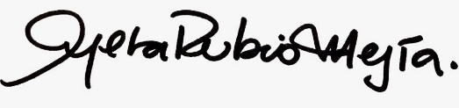

**ANA YOLIMA SANCHEZ GUTIERREZ ÁNGELA MARÍA RUBIO MEJÍA**

Secretaria de Salud Pública y Seguridad Social Directora Operativa Salud Pública

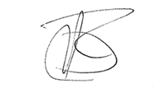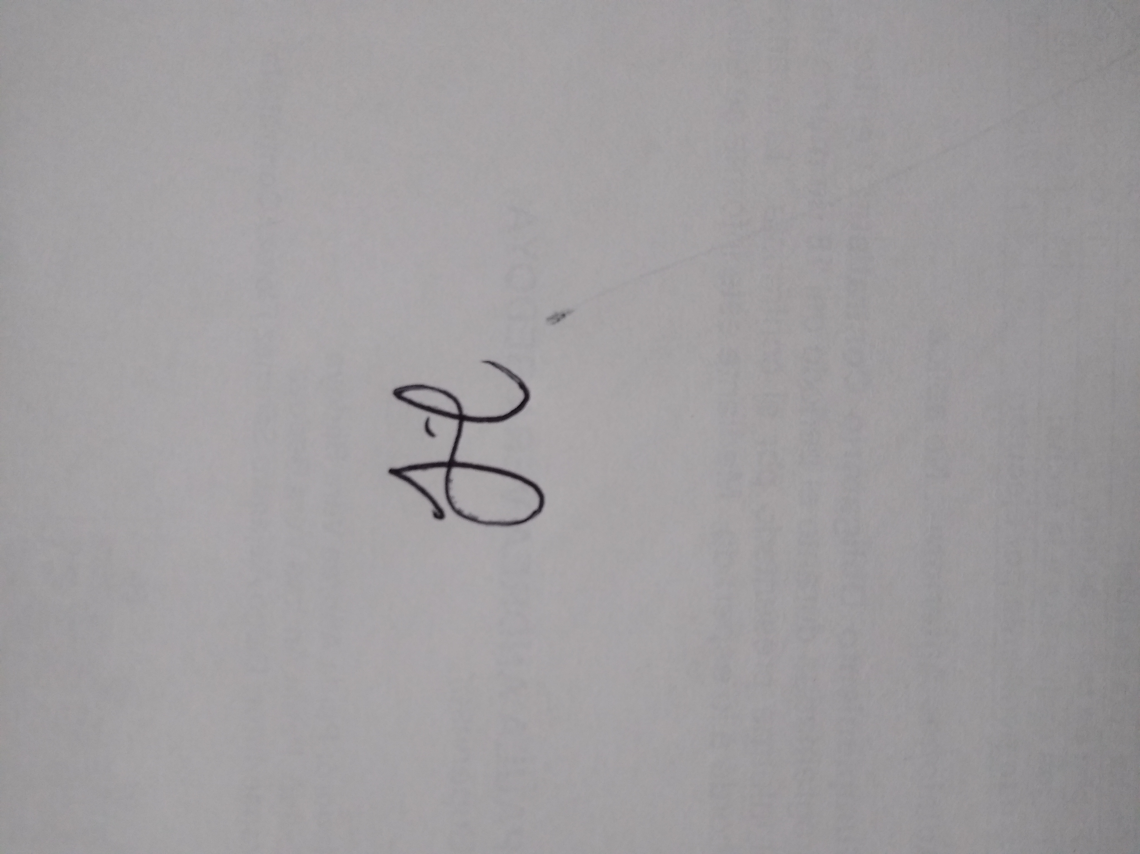

**Preparación jurídica: Jennifer Katherine Morales Hernández. Abogada**

**Revisión Técnica: Nancy Ramírez Bedoya. Profesional universitario**

**Revisión legal: Luis Alfredo García Rodríguez**